

SICMA
Sistema Integrado de Control y Monitoreo de Activos

SICMA · Arquitectura del Sistema
SICMA-ARQ

EQUIPO DEL PROYECTO  Álvaro Antonio González Briones  Claudio Alejandro Varas Toro  Fidel Argenis Rodríguez Prieto  DOCENTE  Luis Bravo | FECHA DE LA VERSIÓN  26 de octubre de 2026  CARRERA  Ingeniería Informática  ASIGNATURA  Portafolio de Título · Proyecto APT
Duoc UC · Escuela de Informática y Telecomunicaciones · Sede Plaza Oeste · Santiago de Chile
Tabla de contenido
Control de cambios 3
Resumen y propósito 3
Alcance 3
Metas arquitectónicas 4
Vista de escenarios (+1) 4
Vista lógica 5
Roles y permisos 6
Vista de procesos 6
Escenario E-01: lectura ambiental y alerta 7
Escenario E-03: intervención 7
Escenario E-04: acceso con huella 8
Vista de desarrollo 8
Estructura del repositorio 8
Tecnologías 8
Organización del frontend 9
Pruebas y calidad 9
Vista física 9
Escenario E-05: caída del nodo primary 10
Seguridad en la arquitectura 10
Monitoreo y registro de eventos 11
Monitoreo de la infraestructura 11
Registro de eventos de la aplicación 11
Registro de auditoría en base de datos 11
Brechas y propuesta 11
Decisiones de arquitectura 12
Trazabilidad con los requerimientos 12
Diferencias con los documentos vigentes 13
Supuestos y pendientes 13
Glosario 14
Referencias 15

Control de cambios
Versión vigente 1.0 del documento SICMA-ARQ.
Campo | Valor
ID del documento | SICMA-ARQ
Versión | 1.0
Estado | Vigente
Fecha | 2026-10-26
Basado en | SICMA-REQ v1.0 (requerimientos), SICMA-CUS v1.0 (casos de uso), SICMA-CLA v1.0 (clases), SICMA-ACT v1.0 (actividades), SICMA-BDD v1.0 (base de datos), SICMA-PRY v1.1 (plan) y el código del repositorio al 25 de octubre de 2026 (commit 59710a5d)

Versión | Fecha | Autor | Cambio
1.0 | 2026-10-26 | Claudio Varas | Primera versión: arquitectura en cinco vistas (modelo 4+1), despliegue, seguridad, monitoreo y registro de eventos, decisiones y diferencias con los documentos vigentes.

Resumen y propósito
Este documento describe cómo está construido SICMA y por qué. Usa el modelo de vistas 4+1 de Kruchten [9], que explica una arquitectura con cinco vistas: lógica, de procesos, de desarrollo, física y de escenarios. Cada vista responde a una pregunta distinta y, juntas, permiten revisar que el diseño cubre los requerimientos de SICMA-REQ.
La descripción se hizo leyendo el código del repositorio, no solo los documentos de diseño. Donde el código y los documentos vigentes no coinciden, el documento lo señala en la sección “Diferencias con los documentos vigentes” y en los pendientes. Este documento incluye también el despliegue y el monitoreo y registro de eventos, que el docente pide como parte de la arquitectura.

Alcance
Cubre el prototipo completo: backend Django, base de datos MySQL InnoDB Cluster, web Angular, app móvil Ionic, agente del lector biométrico, integración con Zabbix, con Microsoft 365 y con el servidor de correo, y los sensores ESP32-S3. No cubre una puesta en producción en un datacenter real, que SICMA-PRY deja fuera del alcance.
El firmware del ESP32-S3 no está en el repositorio, por lo que su descripción se apoya en lo que la API espera recibir y no en su código.

Metas arquitectónicas
Los requerimientos no funcionales de SICMA-REQ determinan las decisiones principales. La tabla resume los que más influyen y cómo los resuelve la arquitectura.
Meta | Requerimiento | Cómo se resuelve
Seguridad de acceso | RNF-SEG-01 a RNF-SEG-09 | JWT con vencimiento por inactividad, bloqueo de cuenta, límite de peticiones por IP real, permisos por rol en cada vista y secretos en variables de entorno
Alta disponibilidad de datos | RNF-DIS-01 y RNF-DIS-02 | Base de datos en un InnoDB Cluster de 3 nodos con MySQL Router como único punto de conexión
Despliegue mixto | RNF-DES-01 y RNF-DES-02 | Backend y base de datos on premise, web en la nube y sensores por WiFi y HTTP
Calidad | RNF-CAL-01 y RNF-CAL-02 | Pruebas automáticas en cada app del backend; integración continua pendiente
Trazabilidad y datos personales | RNF-LEG-01 y RF-ACC-01 | Plantillas de huella solo en el PC del lector y registro de cada intento en SICMA
Usabilidad | RNF-USO-01 y RNF-USO-02 | Web y móvil con una sola base de código Angular e Ionic

Vista de escenarios (+1)
Los escenarios son los casos de uso de SICMA-CUS que más obligan a la arquitectura a mostrar cómo colaboran sus partes. Se eligieron cinco, uno por cada flujo que cruza más de un componente.
Escenario | Flujo | Componentes que participan | Requerimientos
E-01 Lectura ambiental y alerta | El sensor envía una lectura; si supera el umbral de su zona se crea una alerta y se avisa por correo | ESP32-S3, API, base de datos, correo | RF-AMB-01 a RF-AMB-05
E-02 Estado de servidores | SICMA consulta a Zabbix cada minuto y recibe avisos de problemas por webhook | Zabbix, proceso de sincronización, API, base de datos | RF-INF-01 a RF-INF-03
E-03 Intervención | Se solicita por Forms, la Jefatura aprueba en Teams, el Administrador asigna al técnico y este la ejecuta y la cierra | Forms, Power Automate, buzón de correo, API, web | RF-INT-01 a RF-INT-06
E-04 Acceso con huella | El agente del lector informa qué identificador reconoció y SICMA decide y registra el intento | Lector SecuGen, agente, API, base de datos | RF-ACC-01 a RF-ACC-03
E-05 Caída del nodo primary | Se baja el nodo primary y el servicio de escritura se recupera en 60 segundos o menos | Base de datos, MySQL Router, API | RNF-DIS-02
Cada escenario se detalla en una vista: E-01, E-03 y E-04 en la vista de procesos, E-05 en la vista física y E-02 en la sección de monitoreo.

Vista lógica
La vista lógica muestra las partes en que se divide el sistema y qué responsabilidad tiene cada una. El backend es un monolito modular: un solo proyecto Django dividido en siete apps, cada una dueña de sus modelos y de sus rutas.
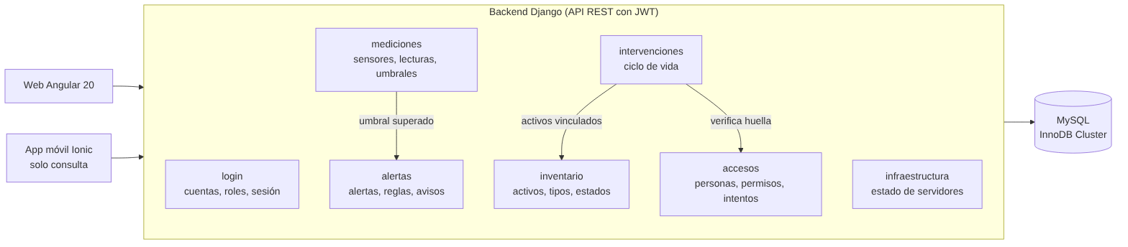
Vista lógica: apps del backend y sus dependencias
App | Responsabilidad | Modelos principales | Ruta base
login | Cuentas, roles, sesión, política de contraseñas y recuperación | UserSessionSettings, PasswordPolicy | /api/auth/
mediciones | Sensores, lecturas, zonas (ubicaciones) y umbrales | Sensor, Medicion, Ubicacion, UmbralAmbiental | /api/mediciones/, /api/sensores/, /api/ubicaciones/, /api/umbrales/
inventario | Activos, tipos, estados e historial | Activo, TipoActivo, EstadoActivo, HistorialActivo | /api/activos/
alertas | Alertas, reglas, avisos y su gestión | Alerta, ReglaAlerta, Notificacion, GestionAlerta, HostProblemaZabbix | /api/alertas/
infraestructura | Estado de servidores desde Zabbix y su webhook | EstadoInfraestructura | /api/infraestructura/, /api/integraciones/zabbix/webhook/
intervenciones | Ciclo de vida de cada intervención y su calendario | Intervencion, DecisionIntervencion, IntervencionActivo, IntervencionPersona | /api/intervenciones/
accesos | Personas autorizadas, permisos, enrolamiento y registro de intentos | PersonaAutorizada, PuntoAcceso, PermisoAcceso, EventoAcceso, SolicitudEnrolamiento, SolicitudVerificacion | /api/accesos/
Las dependencias entre apps son pocas y van en un solo sentido. mediciones crea alertas cuando una lectura supera un umbral, intervenciones vincula activos del inventario y exige la verificación de huella de accesos cuando corresponde. Ninguna app lee las tablas de otra sin pasar por sus modelos o su servicio.

Roles y permisos
Cada vista declara los roles que pueden usarla. Los grupos de usuario del backend son Administrador, Administrador Privilegiado, Jefatura, Técnico, Auditor y Contratistas. El Administrador Privilegiado es el único que gestiona cuentas de administración y la política de seguridad de sesión.
Función | Roles permitidos
Consultar monitoreo, activos e infraestructura | Administrador, Administrador Privilegiado, Jefatura, Técnico, Auditor
Mantener catálogos, umbrales y sensores | Administrador, Administrador Privilegiado
Registrar y editar activos | Los anteriores y Técnico
Reconocer y cerrar alertas | Administrador, Administrador Privilegiado, Técnico
Consultar el registro de accesos | Administrador, Administrador Privilegiado, Jefatura, Auditor
Enrolar y habilitar personal externo | Administrador, Administrador Privilegiado, Contratistas
Cancelar una intervención | Administrador, Administrador Privilegiado, Jefatura
La app móvil recibe un token de solo lectura (canal “móvil”) y la API rechaza las escrituras que vengan con él, como pide RF-PLT-02.

Vista de procesos
La vista de procesos muestra qué se ejecuta en paralelo y cómo se comunican los procesos. En el prototipo hay cuatro procesos de larga duración, que iniciar_sicma.ps1 abre cada uno en su ventana:
Proceso | Qué hace | Frecuencia
API (waitress, 8 hilos, puerto 8000) | Atiende la web, la app móvil, los sensores y el agente del lector | Continua
sincronizar_zabbix | Consulta a Zabbix y concilia problemas que el webhook no alcanzó a avisar | Cada 60 segundos
procesar_intervenciones | Lee el buzón de correo y registra solicitudes y decisiones de intervenciones | Cada 60 segundos
Agente del lector | Espera huellas, envía cada intento a la API y atiende enrolamientos y verificaciones que se piden desde SICMA | Continua
Los dos procesos periódicos comparten una base común (ComandoPeriodico): corren en bucle, cierran las conexiones vencidas de MySQL en cada pasada y no se detienen si una pasada falla. También pueden ejecutarse una sola vez desde el Programador de tareas.

Escenario E-01: lectura ambiental y alerta
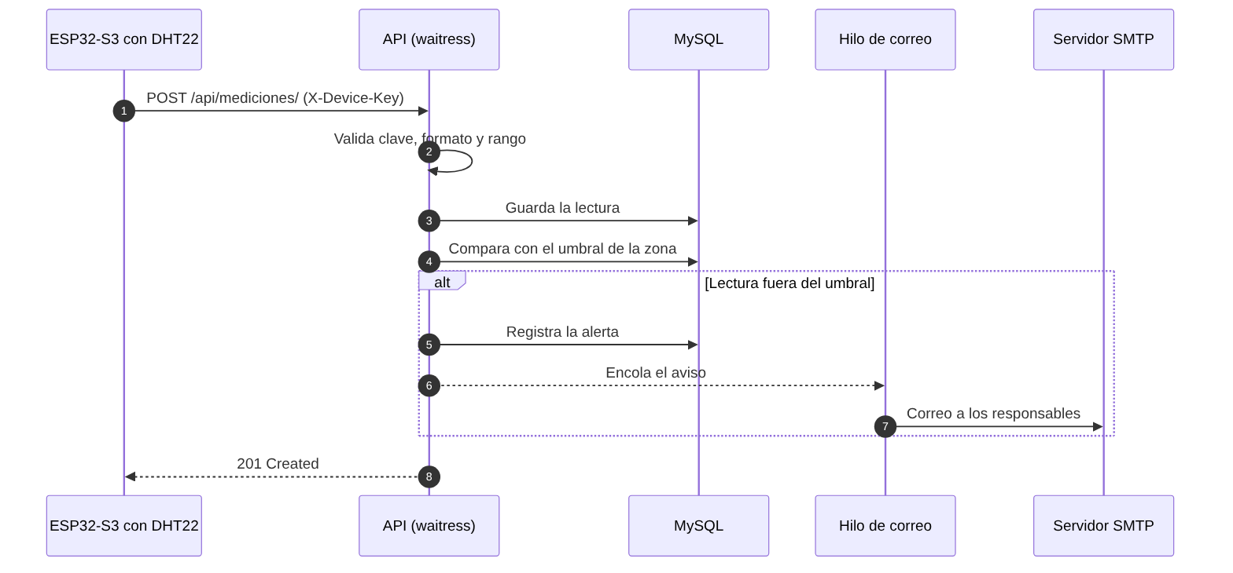
Vista de procesos: ingesta de una lectura y alerta por correo
El sensor se identifica con la cabecera X-Device-Key, cuya clave se guarda con hash. La API valida formato y rango, guarda la lectura y la compara con el umbral de la zona. El correo de la alerta sale en un hilo aparte para no demorar la respuesta al sensor. Los procesos periódicos, en cambio, envían el correo en línea, porque un hilo daemon moriría si el proceso termina.

Escenario E-03: intervención
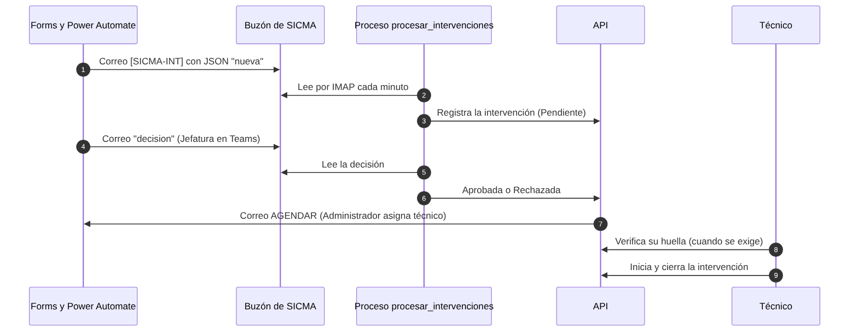
Vista de procesos: intervención con Forms, Power Automate y buzón de correo
Con la licencia gratuita de Power Automate no hay conectores HTTP, por lo que el flujo y SICMA se comunican por correo: el flujo escribe un JSON con la etiqueta [SICMA-INT] en el asunto y SICMA lee su buzón por IMAP. SICMA solo acepta correos del remitente configurado que traigan el token acordado. Los estados posibles son Pendiente, CambiosSolicitados, Aprobada, Rechazada, EnEjecucion, Ejecutada, Fallida y Cancelada.

Escenario E-04: acceso con huella
El lector SecuGen Hamster Plus está conectado por USB a un PC donde corre el agente. Las plantillas de huella quedan cifradas solo en ese PC. A SICMA viaja únicamente el identificador reconocido. SICMA decide si el acceso se permite según la persona, su permiso vigente para ese punto y su ventana horaria, y registra cada intento, permitido o denegado. Revocar un permiso en SICMA tiene efecto inmediato, sin tocar el PC del lector. El agente se autentica con las cabeceras X-Punto-Acceso y X-Device-Key.

Vista de desarrollo
La vista de desarrollo describe cómo se organiza el código y qué tecnologías usa.

Estructura del repositorio
Carpeta | Contenido
Software/Backend | Proyecto Django: configuración backendsicma y las siete apps
Software/sicma-frontend | Web Angular, app móvil con Capacitor y configuración de Cloudflare Pages
Software/AgenteLector | Agente en Python del lector SecuGen y almacén cifrado de plantillas
Software/iniciar_sicma.ps1 | Script que abre los cuatro procesos
Fase 2 | Documentación del proyecto

Tecnologías
Capa | Tecnología | Versión mínima
Backend | Django y Django REST Framework | 6.1 y 3.18
Autenticación | djangorestframework-simplejwt con lista de tokens revocados | 5.5
Servidor de aplicación | waitress | 3.0
Base de datos | MySQL InnoDB Cluster, acceso con mysqlclient | 2.2
Web | Angular | 20
Móvil | Ionic y Capacitor | 9 y 8
Agente | Python con el SDK FDx de SecuGen | 4.3.1

Organización del frontend
El frontend separa páginas, servicios y elementos de seguridad: páginas por módulo (panel, monitoreo, activos, catálogos, intervenciones, accesos, personal, usuarios, arduinos, login y recuperación de clave), un servicio por módulo de la API, un interceptor que agrega el token y tres guardias de ruta (sesión, administrador y rol). Hay tres configuraciones de compilación: desarrollo, producción para la web y móvil, esta última en modo solo consulta.

Pruebas y calidad
El backend tiene 128 pruebas automáticas distribuidas por app (accesos, alertas, intervenciones, login, mediciones, inventario e infraestructura). No hay integración continua configurada en el repositorio, por lo que RNF-CAL-01 sigue pendiente. Las pruebas de inyección SQL y el análisis con SonarQube de RNF-CAL-02 están planificados para la Fase 3.

Vista física
La vista física muestra dónde corre cada componente. El backend y la base de datos están on premise y la web en la nube, como pide RNF-DES-01.
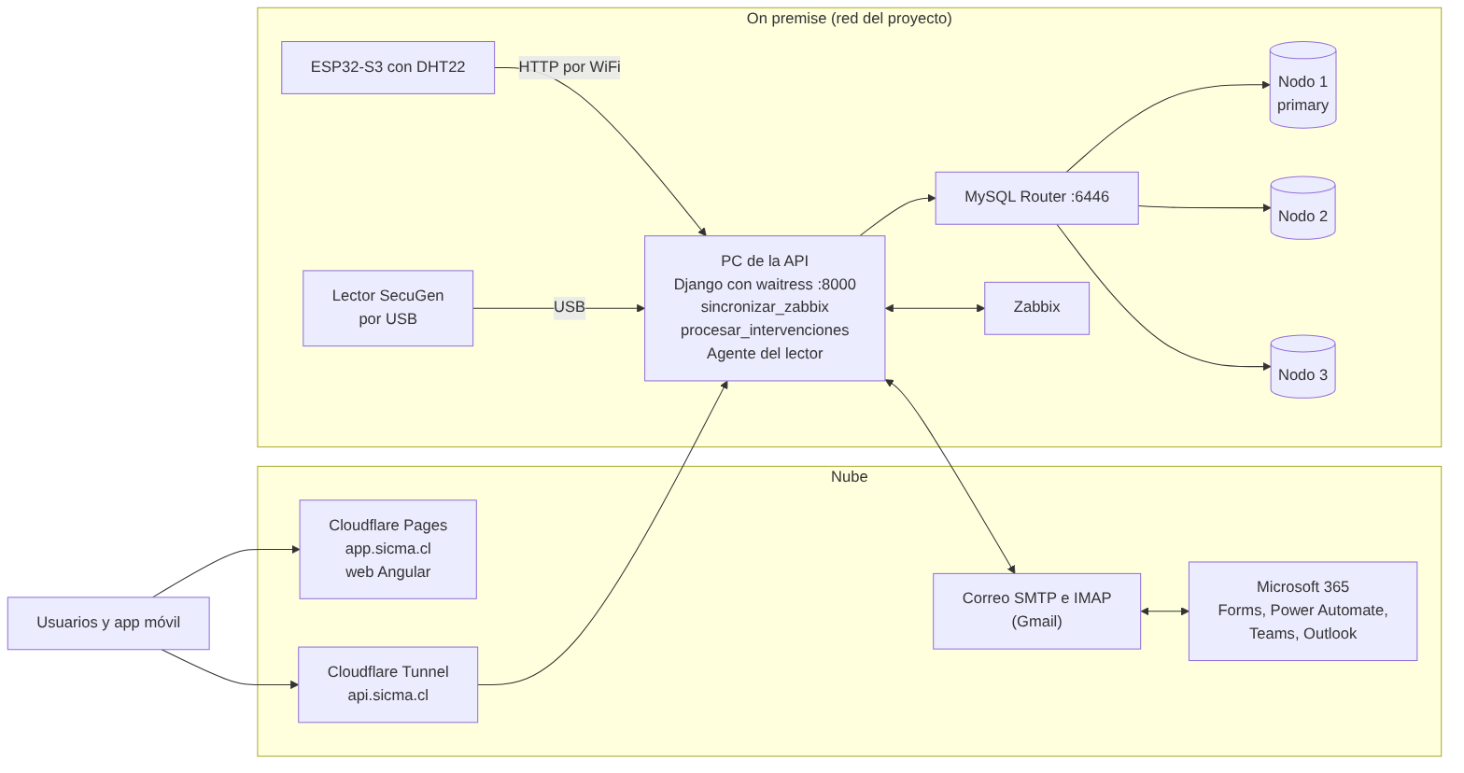
Vista física: nodos, red y servicios en la nube
Nodo | Qué aloja | Acceso
Cloudflare Pages | Web Angular en app.sicma.cl, con política de seguridad de contenido (CSP) | Internet
Cloudflare Tunnel | Publica la API de la red del proyecto en api.sicma.cl sin abrir puertos de entrada [10] | Internet
PC de la API | Backend con waitress, procesos periódicos y agente del lector | Red del proyecto y túnel
MySQL Router, puerto 6446 | Punto único de conexión a la base de datos [11] | Solo el PC de la API
Nodos 1, 2 y 3 | InnoDB Cluster con un solo nodo primary en escritura | Solo el Router
Zabbix | Monitoreo de servidores, consultado por token | Solo el PC de la API
ESP32-S3 con DHT22 | Sensor de temperatura y humedad | WiFi hacia la API por HTTP
Servicios de correo y Microsoft 365 | SMTP para avisos, buzón IMAP y flujos de Forms, Power Automate, Teams y Outlook | Internet

Escenario E-05: caída del nodo primary
La API se conecta siempre al Router y no a un nodo. Si cae el primary, el cluster elige otro y el Router redirige las escrituras, sin que SICMA cambie su configuración. La prueba de RNF-DIS-02 baja el primary y mide cuánto tarda en restablecerse la escritura, con una meta de 60 segundos o menos. Los procesos periódicos cierran las conexiones vencidas en cada pasada, lo que ayuda a que se reconecten después de una caída.

Seguridad en la arquitectura
Control | Dónde está | Requerimiento
JWT con refresco que respeta la inactividad, 15 minutos por defecto y configurable por usuario | login | RNF-SEG-01
Bloqueo de cuenta tras 5 intentos fallidos durante 15 minutos | login | RNF-SEG-02
Política de contraseñas con antigüedad máxima de 90 días y recuperación con enlace de 30 minutos | login | RNF-SEG-03, RF-ID-02, RF-ID-03
Orígenes autorizados por CORS y orígenes de confianza para CSRF | configuración | RNF-SEG-04
Límite de peticiones: 10 por minuto en el ingreso y 3 por hora en la recuperación, por la IP real que informa Cloudflare | login | RNF-SEG-02
Permisos por rol declarados en cada vista | login y cada app | RNF-SEG-08
Claves de sensores y de lectores guardadas con hash y enviadas por cabecera | mediciones y accesos | RF-AMB-01, RF-ACC-01
Secretos solo en variables de entorno, nunca en el código ni en el frontend | configuración | CA-05 de SICMA-REQ
Política de seguridad de contenido y bloqueo de iframes en la web | frontend publicado | RNF-SEG-09
La comunicación entre el sensor y la API y entre el agente y la API usa HTTP dentro de la red del proyecto. Solo la web, la app y el túnel van por HTTPS. Si RNF-SEG-07 exige TLS en toda comunicación, estos tramos son una brecha (D-02).

Monitoreo y registro de eventos

Monitoreo de la infraestructura
SICMA no es un sistema de monitoreo en sí mismo: usa Zabbix para los servidores y sensores propios para el ambiente, y los junta en un solo lugar. Zabbix se consulta cada minuto por su API con un token y también envía los problemas por webhook, que se valida con un secreto compartido. Si la última sincronización exitosa tiene más de tres minutos, las vistas consultan a Zabbix en directo.

Registro de eventos de la aplicación
Cada módulo del backend usa el registro estándar de Python (logging) con un logger por módulo, y los procesos periódicos escriben cada pasada en la salida estándar con su hora. Esto permite seguir lo que hace SICMA, pero el proyecto no define una configuración de registro propia (LOGGING), por lo que los mensajes informativos no se guardan en un archivo ni se rotan.

Registro de auditoría en base de datos
Los hechos que importan para trazabilidad se guardan como datos y no como texto de registro:
Hecho | Tabla
Cambios en un activo | HistorialActivo
Cada intento de acceso, permitido o denegado | EventoAcceso
Cambios de habilitación de una persona | CambioHabilitacion
Decisión sobre una intervención | DecisionIntervencion
Reconocimiento y cierre de una alerta | GestionAlerta
Avisos enviados | Notificacion
Problemas reportados por Zabbix | HostProblemaZabbix
Intentos fallidos y bloqueo de cuenta | UserSessionSettings

Brechas y propuesta
Brecha | Propuesta | Esfuerzo
Sin configuración de registro con archivo y rotación | Definir LOGGING con archivo rotativo y nivel INFO | Bajo
Sin indicador de salud de SICMA | Agregar una ruta de salud que revise la base de datos y la última sincronización | Bajo
Los procesos periódicos solo escriben en la consola | Dirigir su salida a los mismos archivos | Bajo
Sin alertas sobre fallas del propio SICMA | Monitorear los cuatro procesos con Zabbix | Medio
Sin política de retención de registros | Definir plazos junto con SICMA-ESO (D-01 de SICMA-ESO) | Medio
La propuesta sigue la línea de OWASP, que incluye el registro y monitoreo insuficientes entre los diez riesgos principales [12].

Decisiones de arquitectura
ID | Decisión | Motivo | Consecuencia
AD-01 | Monolito modular en Django con siete apps | Equipo de tres personas y 18 semanas; una sola base de código y un solo despliegue | Escalar un módulo por separado no es posible, aunque el prototipo no lo necesita
AD-02 | Zabbix por consulta cada minuto y por webhook | La consulta cubre los períodos en que SICMA estuvo detenido y el webhook baja la demora | Dos caminos que hay que conciliar, lo que hace sincronizar_zabbix
AD-03 | Power Automate se comunica con SICMA por correo | La licencia gratuita no tiene conectores HTTP | La comunicación depende de un buzón IMAP y de un remitente de confianza
AD-04 | Las plantillas de huella solo viven en el PC del lector | SICMA no debe almacenar datos biométricos (RF-ACC-01, RNF-LEG-01) | El enrolamiento y los respaldos dependen de ese PC
AD-05 | Token de solo lectura para la app móvil | RF-PLT-02 pide solo consulta y no basta ocultar botones | La API aplica la restricción aunque alguien use otra herramienta
AD-06 | API publicada por Cloudflare Tunnel y web en Cloudflare Pages | Sin puertos de entrada abiertos y con HTTPS en el borde | Dependencia de un tercero y de la IP informada por Cloudflare para limitar peticiones
AD-07 | Acceso a la base de datos por MySQL Router | La aplicación no debe conocer qué nodo es el primary | Un solo punto de conexión que también debe protegerse

Trazabilidad con los requerimientos
Requerimiento | Cómo lo cubre la arquitectura | Estado en el código
RNF-SEG-01 | JWT con vencimiento por inactividad en el servidor | Implementado
RNF-SEG-02 | Bloqueo tras 5 intentos fallidos | Implementado
RNF-SEG-03 | Política con antigüedad de 90 días | Parcial: los validadores de contraseña usan los de Django y falta contrastar el largo y la complejidad con SICMA-REQ
RNF-SEG-04 | CORS y CSRF acotados | Implementado
RNF-SEG-05 y RNF-SEG-06 | Endurecimiento del servidor | Fuera del código, pendiente
RNF-SEG-07 | TLS y contraseñas con hash | Contraseñas con hash; TLS solo en la web y el túnel
RNF-SEG-08 | Permisos por rol en cada vista | Implementado
RNF-DIS-01 y RNF-DIS-02 | InnoDB Cluster y Router | Configurado; la prueba de recuperación está pendiente
RNF-DES-01 | On premise más nube | Implementado
RNF-DES-02 | Sensor por WiFi y HTTP | API lista; firmware fuera del repositorio
RNF-CAL-01 | Integración continua | Pendiente
RF-PLT-02 | Token móvil de solo lectura | Implementado

Diferencias con los documentos vigentes
El código tiene decisiones tomadas después de los documentos de diseño. La tabla las lista y dice cómo quedó cada una en los documentos del 26 de octubre.
Tema | Lo que decían los documentos | Lo que hace el código | Estado en los documentos
Lector de huellas | Lector biométrico HID | Lector SecuGen Hamster Plus con agente propio | Actualizado en SICMA-REQ, SICMA-CUS, SICMA-ACT, SICMA-CLA y los demás; D-03 de SICMA-REQ cerrado
Roles | Cuatro roles: Administrador, Jefatura, Técnico y Auditor | Se suman Administrador Privilegiado y Contratistas | RF-ID-05 y una nota bajo la matriz en SICMA-REQ; las columnas de la matriz siguen pendientes (D-13)
Comunicación con Power Automate | La API recibe llamadas del flujo | El flujo escribe por correo y SICMA lee el buzón por IMAP | D-02 cerrado en SICMA-REQ, SICMA-CUS, SICMA-ACT y SICMA-CLA
Estados de la intervención | Solicitada, aprobada, en curso y cerrada | Ocho estados, entre ellos CambiosSolicitados, Rechazada, Fallida y Cancelada | RN-12 en SICMA-REQ, casos de uso y diagrama AD-09 de SICMA-ACT actualizados; SICMA-CLA todavía habla de Asignada y Cerrada
Personal externo | No existe como requerimiento | Enrolamiento, habilitación, permisos por día y verificación de huella al iniciar una intervención | Descrito en SICMA-CUS, SICMA-ACT y SICMA-ESO; falta decidir si se crean requerimientos propios
Gestión de alertas | Generar y avisar | Reconocer y cerrar con trazabilidad | Descrito en CU-13 de SICMA-CUS; falta un requerimiento propio
Retiro de activos | No se describe | Solo administradores pueden retirar activos | RN-13 en SICMA-REQ y CU-04 de SICMA-CUS
Huellas | SICMA no almacena huellas | Correcto para SICMA, pero el PC del lector guarda plantillas cifradas | RN-11 en SICMA-REQ y un riesgo nuevo en SICMA-ESO (D-05)

Supuestos y pendientes
ID | Tema | Supuesto o pendiente | Estado
D-01 | Vista de desarrollo | Este documento se hizo con el repositorio del 25 de octubre; si cambia la estructura, debe actualizarse | Abierto
D-02 | TLS en la red del proyecto | Decidir si el tramo sensor, agente y API debe usar TLS para cumplir RNF-SEG-07 | Abierto
D-03 | Firmware del sensor | El código del ESP32-S3 no está en el repositorio; Álvaro debe subirlo | Abierto
D-04 | Ubicación de Zabbix | El código lo consulta por URL; confirmar si está on premise y en qué servidor | Abierto
D-05 | Registro de eventos | Aprobar la propuesta de la sección de monitoreo y registro | Abierto
D-06 | Documentos pendientes | Decidir si el personal externo y la gestión de alertas llevan requerimientos propios (cambia los conteos de SICMA-REQ y SICMA-CPR); alinear SICMA-CLA (estados y regla de vuelta a Pendiente), el caso de prueba de RN-03 en SICMA-CPR y los mockups con el código | Abierto
D-07 | Integración continua | Configurar GitHub Actions y SonarQube (RNF-CAL-01) | Abierto
D-08 | Alcance de la prueba de recuperación | Medir el tiempo de recuperación del primary en la Fase 3 (RNF-DIS-02) | Aceptado

Glosario
Término | Definición
4+1 | Modelo de cinco vistas para describir una arquitectura de software
API | Interfaz que un sistema ofrece para que otros programas lo usen
CORS | Mecanismo del navegador que limita qué orígenes pueden llamar a una API
CSP | Política de seguridad de contenido que limita lo que una página web puede cargar
IMAP | Protocolo para leer un buzón de correo desde otro programa
InnoDB Cluster | Conjunto de servidores MySQL replicados con alta disponibilidad
JWT | Token firmado que prueba la identidad de un usuario
Primary | Nodo del cluster que acepta las escrituras
Router | Programa que dirige las conexiones al nodo correcto del cluster
Webhook | Aviso que un sistema envía por HTTP cuando ocurre un evento

Referencias
Documentos del proyecto
[1] Equipo SICMA. Formato Universal de documentos SICMA. 2026.
[2] SICMA-REQ v1.1. Requerimientos. Equipo SICMA, 2026-10-26.
[3] SICMA-CUS v1.1. Casos de Uso. Equipo SICMA, 2026-10-26.
[4] SICMA-CLA v1.1. Diagrama de Clases. Equipo SICMA, 2026-10-26.
[5] SICMA-ACT v1.1. Diagramas de Actividad. Equipo SICMA, 2026-10-26.
[6] SICMA-BDD v1.1. Modelo de Base de Datos. Equipo SICMA, 2026-10-26.
[7] SICMA-CPR v1.1. Casos de Prueba. Equipo SICMA, 2026-10-26.
[8] SICMA-PRY v1.2. Plan del Proyecto. Equipo SICMA, 2026-10-26.
[9] SICMA-ESO v1.1. Impacto Ético, Social y Sostenibilidad. Equipo SICMA, 2026-10-26.
Normas y fuentes externas
[10] Kruchten, P. (1995). Architectural Blueprints, the "4+1" View Model of Software Architecture. IEEE Software, 12(6), 42-50. https://doi.org/10.1109/52.469759
[11] Cloudflare. Cloudflare Tunnel. https://developers.cloudflare.com/tunnel/
[12] Oracle. MySQL Reference Manual, Group Replication y InnoDB Cluster (Getting Started). https://dev.mysql.com/doc/en/group-replication-getting-started.html
[13] OWASP Foundation. (2021). OWASP Top 10:2021. https://owasp.org/Top10/

